Provenienzen recherchieren
Startbildschirm, Symbol 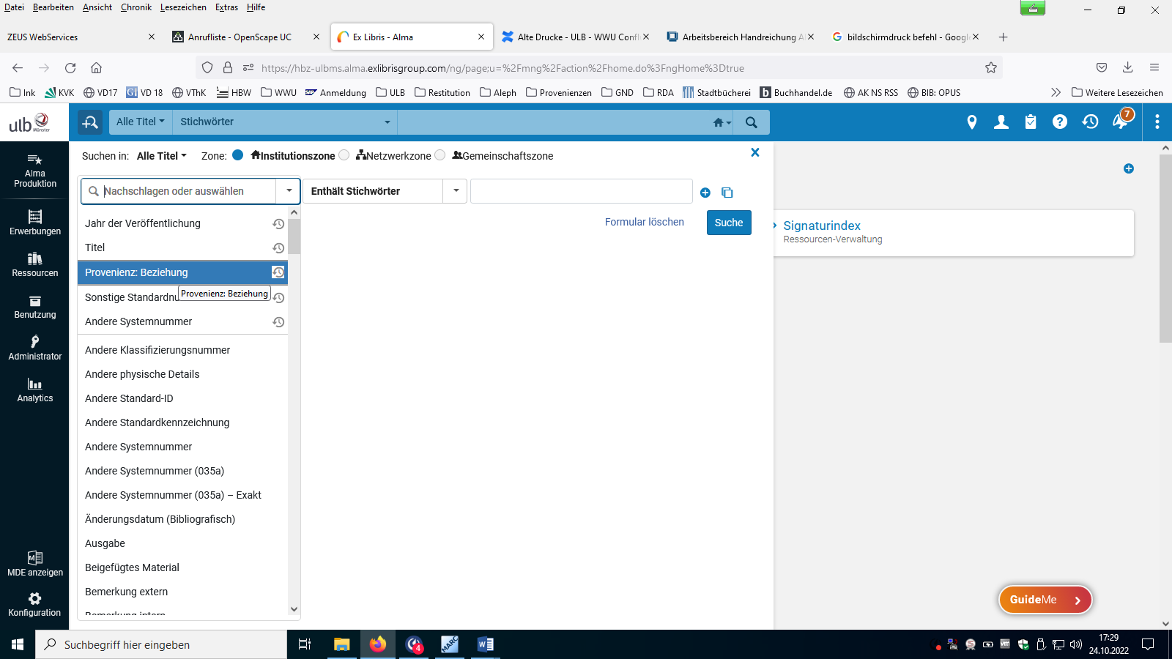 auswählen (in Institutszone ), in der Liste „Provenienz: Beziehung“ auswählen

